TRƯỜNG ĐẠI HỌC FPT
KHOA CÔNG NGHỆ THÔNG TIN
BÁO CÁO TUẦN 03
Props & Component Communication
Môn: Phát triển Ứng dụng Web với ReactJS (FER202)
Project: VietTicket Travel - Nền tảng đặt vé tham quan và trải nghiệm du lịch trực tuyến
I. THÔNG TIN NHÓM
Tên nhóm | Nhóm 5 - VietTicket Travel
Mã lớp học phần | FER202 - SE20A07
Giảng viên hướng dẫn | Lê Thị Bích Tra
Link GitHub Repo | https://github.com/SUMMER2026SE/swp391-rbl-project-team_5
Tuần báo cáo | Tuần 03 - Props & Component Communication
Ngày nộp | 04/07/2026
II. PHÂN CÔNG CÔNG VIỆC
Ghi rõ nhiệm vụ từng thành viên và % hoàn thành. Cột Kết quả ghi "Đạt" / "Một phần" / "Chưa đạt".
STT | Họ và tên | Nhiệm vụ được giao | KQ | % HT
1 | Trần Hoàng Anh | Refactor DestinationCard & DestinationGrid: bỏ mảng cứng, nhận props tour + onBookTicket từ cha. | Đạt | 100%
2 | Trần Hoàng Anh | Nâng luồng dữ liệu một chiều: HomePage giữ dữ liệu & callback, truyền xuống qua props. | Đạt | 100%
3 | Hoàng Thị Hải Như | JSX có điều kiện: badge giảm giá (originalPrice > price) và nút “Hết vé” khi stock === 0. | Đạt | 100%
4 | Hoàng Thị Hải Như | Thiết kế SectionWrapper.jsx dùng props.children, áp dụng cho ≥3 section trang chủ. | Đạt | 100%
5 | Nguyễn Bảo Lộc | Chuẩn hóa shape dữ liệu tour (price/originalPrice/stock) và kiểm thử các nhánh điều kiện. | Đạt | 100%

Người chủ trì tuần này | Trần Hoàng Anh - Trưởng nhóm / Core Dev
Commit GitHub tuần này | feat: week03 - lift data to props, add SectionWrapper & conditional UI
III. NỘI DUNG ĐÃ THỰC HIỆN
Chủ đề tuần 03: Props & Component Communication. Refactor để dữ liệu truyền một chiều (one-way data flow) từ cha xuống con qua props, dùng callback function để con báo sự kiện lên cha, và dùng props.children để tạo component layout tái sử dụng.
Nối tiếp Tuần 02 (component tĩnh, dữ liệu hardcode), Tuần 03 nhóm “tháo” dữ liệu ra khỏi từng component và đưa lên component cha (HomePage). Nhờ đó cùng một DestinationCard có thể render bất kỳ điểm tham quan nào, sẵn sàng nhận dữ liệu thật từ API ở các tuần sau mà không phải sửa lại UI. Đây là bước chuyển từ tư duy “giao diện cố định” sang “giao diện được điều khiển bởi dữ liệu”.
3.1. Danh sách công việc
Đánh dấu cột Trạng thái: [x] = Xong | [~] = Một phần | [ ] = Chưa làm
# | Công việc cần thực hiện | T.thái | Người thực hiện
1 | Refactor DestinationCard.jsx nhận props { tour, onBookTicket }. | [x] | Trần Hoàng Anh
2 | Refactor DestinationGrid.jsx nhận props { tours, onBookTicket } và map xuống card. | [x] | Trần Hoàng Anh
3 | Badge giảm giá có điều kiện + nút disabled “Hết vé” khi stock === 0. | [x] | Hoàng Thị Hải Như
4 | SectionWrapper.jsx dùng props.children, áp dụng ≥3 nơi. | [x] | Hoàng Thị Hải Như
5 | Chuẩn hóa dữ liệu tour và kiểm thử nhánh điều kiện. | [x] | Nguyễn Bảo Lộc
3.2. Refactor sử dụng Props — DestinationCard.jsx
Component không còn giữ mảng cứng; nhận đối tượng tour và callback onBookTicket qua props.
// src/components/DestinationCard.jsx
const formatPrice = (value) => `${Number(value).toLocaleString('vi-VN')}đ`

function DestinationCard({ tour, onBookTicket }) {
const { title, city, price, originalPrice, image, rating, stock } = tour
const hasDiscount = originalPrice > price
const soldOut = stock === 0

return (
<article className="destination-card">
<div className="destination-card__media">
<img src={image} alt={title} loading="lazy" />
<span>{city}</span>
{hasDiscount && (
<span className="destination-card__badge">
-{Math.round(((originalPrice - price) / originalPrice) * 100)}%
</span>
)}
</div>
<div className="destination-card__body">
<div className="destination-card__title-row">
<h3>{title}</h3>
<p>
{hasDiscount && (
<span className="price--old">{formatPrice(originalPrice)}</span>
)}{' '}
{formatPrice(price)}
</p>
</div>
<div className="destination-card__meta">
<span className="material-symbols-outlined">star</span>
<span>{Number(rating).toFixed(1)}</span>
</div>
<button
type="button"
className="btn btn--primary"
disabled={soldOut}
onClick={() => onBookTicket(tour)}
>
{soldOut ? 'Hết vé' : 'Đặt vé ngay'}
</button>
</div>
</article>
)
}

export default DestinationCard
3.3. Component danh sách & truyền props từ cha — DestinationGrid.jsx / HomePage.jsx
// src/components/DestinationGrid.jsx
import DestinationCard from './DestinationCard.jsx'

function DestinationGrid({ tours, onBookTicket }) {
return (
<div className="destination-grid">
{tours.map((tour) => (
<DestinationCard
key={tour.id}
tour={tour}
onBookTicket={onBookTicket}
/>
))}
</div>
)
}

export default DestinationGrid

// src/pages/HomePage.jsx (trích) — cha giữ dữ liệu + callback
function HomePage() {
const handleBookTicket = (tour) => {
// mở BookingModal hoặc điều hướng sang trang chi tiết
console.log('Đặt vé:', tour.id)
}

return (
<DestinationGrid tours={TOURS_DATA} onBookTicket={handleBookTicket} />
)
}
3.4. Cấu hình Trạng thái Đặc biệt bằng JSX (badge giảm giá & nút Hết vé)
Hai logic điều kiện chính được tách rõ trong DestinationCard:
// 1) Badge giảm giá: chỉ hiện khi giá gốc lớn hơn giá bán
const hasDiscount = originalPrice > price
{hasDiscount && (
<span className="destination-card__badge">
-{Math.round(((originalPrice - price) / originalPrice) * 100)}%
</span>
)}

// 2) Hết vé: vô hiệu hóa nút và đổi nhãn khi stock === 0
const soldOut = stock === 0
<button disabled={soldOut} onClick={() => onBookTicket(tour)}>
{soldOut ? 'Hết vé' : 'Đặt vé ngay'}
</button>
3.5. Component tái sử dụng — SectionWrapper.jsx (props.children)
Component layout generic bao bọc các section lớn của trang chủ, tái sử dụng ở ≥3 nơi (#services, #destinations, #steps).
// src/components/SectionWrapper.jsx
function SectionWrapper({ id, eyebrow, title, variant = '', children }) {
return (
<section className={`section ${variant}`} id={id}>
<div className="container">
{(eyebrow || title) && (
<div className="section-heading text-center">
{eyebrow && <p className="eyebrow">{eyebrow}</p>}
{title && <h2>{title}</h2>}
</div>
)}
{children}
</div>
</section>
)
}

export default SectionWrapper

// Áp dụng ở 3 nơi trong HomePage.jsx:
<SectionWrapper id="services" eyebrow="Danh mục"
title="Dịch vụ vé du lịch tốt nhất">
<ServiceCategories categories={serviceCategories} />
</SectionWrapper>

<SectionWrapper id="destinations" variant="section--muted"
eyebrow="Được quan tâm" title="Điểm tham quan nổi bật">
<DestinationGrid tours={tours} onBookTicket={handleBookTicket} />
</SectionWrapper>

<SectionWrapper id="steps" eyebrow="Quy trình"
title="Đặt vé chỉ với 3 bước">
<BookingSteps steps={bookingSteps} preview={bookingPreview} />
</SectionWrapper>
3.6. Sơ đồ luồng dữ liệu (Data Flow Diagram)
Luồng dữ liệu một chiều của trang chủ: dữ liệu (props) đi từ trên xuống, sự kiện (callback) đi từ dưới lên.
HomePage.jsx (nguồn sự thật: TOURS_DATA + handleBookTicket)
│ props: tours={TOURS_DATA}
│ props: onBookTicket={handleBookTicket}
▼
DestinationGrid ({ tours, onBookTicket })
│ props: tour={tour} (1 phần tử của tours)
│ props: onBookTicket={onBookTicket}
▼
DestinationCard ({ tour, onBookTicket })
│
└──► onClick={() => onBookTicket(tour)}
▲ sự kiện đi NGƯỢC lên cha qua callback
───────────────────────────────────────────────────────────
▼ Dữ liệu (props) chảy xuống | ▲ Sự kiện (callback) chảy lên
Quy ước: mũi tên xuống = props (dữ liệu, read-only); mũi tên lên = callback (con báo sự kiện cho cha). Không có dữ liệu đi ngang giữa các component anh em.
3.7. Báo cáo kỹ thuật (Mục 3.2) — One-way data flow
Tuần 03 nhóm refactor theo cơ chế One-way data flow của React: dữ liệu chỉ đi một chiều từ component cha xuống con qua props, còn con muốn tác động ngược lên cha thì gọi callback function do cha truyền xuống (onBookTicket). Cụ thể, HomePage.jsx trở thành “nguồn sự thật” giữ danh sách tour và hàm xử lý đặt vé; DestinationGrid nhận tours rồi map xuống từng DestinationCard, mỗi card chỉ nhận đúng một đối tượng tour. Ưu điểm so với cách hardcode ở Tuần 2: component trở nên thuần (pure), tái sử dụng được với mọi nguồn dữ liệu (mock, db.json hay API thật), dễ test và luồng dữ liệu dễ truy vết khi debug. Khó khăn gặp phải: (1) lỗi mutate props trực tiếp - ban đầu nhóm thử sửa tour.stuff ngay trong card khiến cảnh báo và sai trạng thái; giải pháp là coi props là chỉ-đọc (read-only), mọi thay đổi đẩy ngược lên cha qua callback. (2) Ép kiểu/đảm bảo callback hợp lệ - khi truyền onBookTicket, nếu cha quên truyền sẽ lỗi “is not a function”; nhóm xử lý bằng cách luôn truyền hàm từ cha và bọc lời gọi trong arrow function onClick={() => onBookTicket(tour)} để truyền đúng tham số, đồng thời ép kiểu số khi tính toán giảm giá (Number(rating), originalPrice - price). (khoảng 210 từ)
3.8. Git Commit tương ứng
Câu lệnh commit đề xuất cho phần Week 03 (làm trên branch HAnh, sau đó tạo Pull Request về main):
git add .
git commit -m "feat: week03 - lift data to props, add SectionWrapper & conditional UI"
git push origin HAnh
IV. KẾT QUẢ ĐẠT ĐƯỢC
4.1. Kết quả kỹ thuật đạt được
• DestinationCard & DestinationGrid đã nhận dữ liệu hoàn toàn qua props, không còn mảng cứng.
• Luồng một chiều rõ ràng: HomePage (cha) giữ dữ liệu + callback, con báo sự kiện qua onBookTicket.
• Badge giảm giá và nút “Hết vé” (disabled khi stock === 0) hoạt động đúng theo dữ liệu.
• SectionWrapper dùng props.children tái sử dụng ở 3 section trang chủ, giảm lặp code.
• Kiểm chứng ngày 04/07/2026: mở React DevTools → chọn DestinationCard → tab Props hiển thị đúng object tour truyền xuống; npm run build thành công, npm run dev không lỗi console.
4.2. Screenshot / Demo kết quả
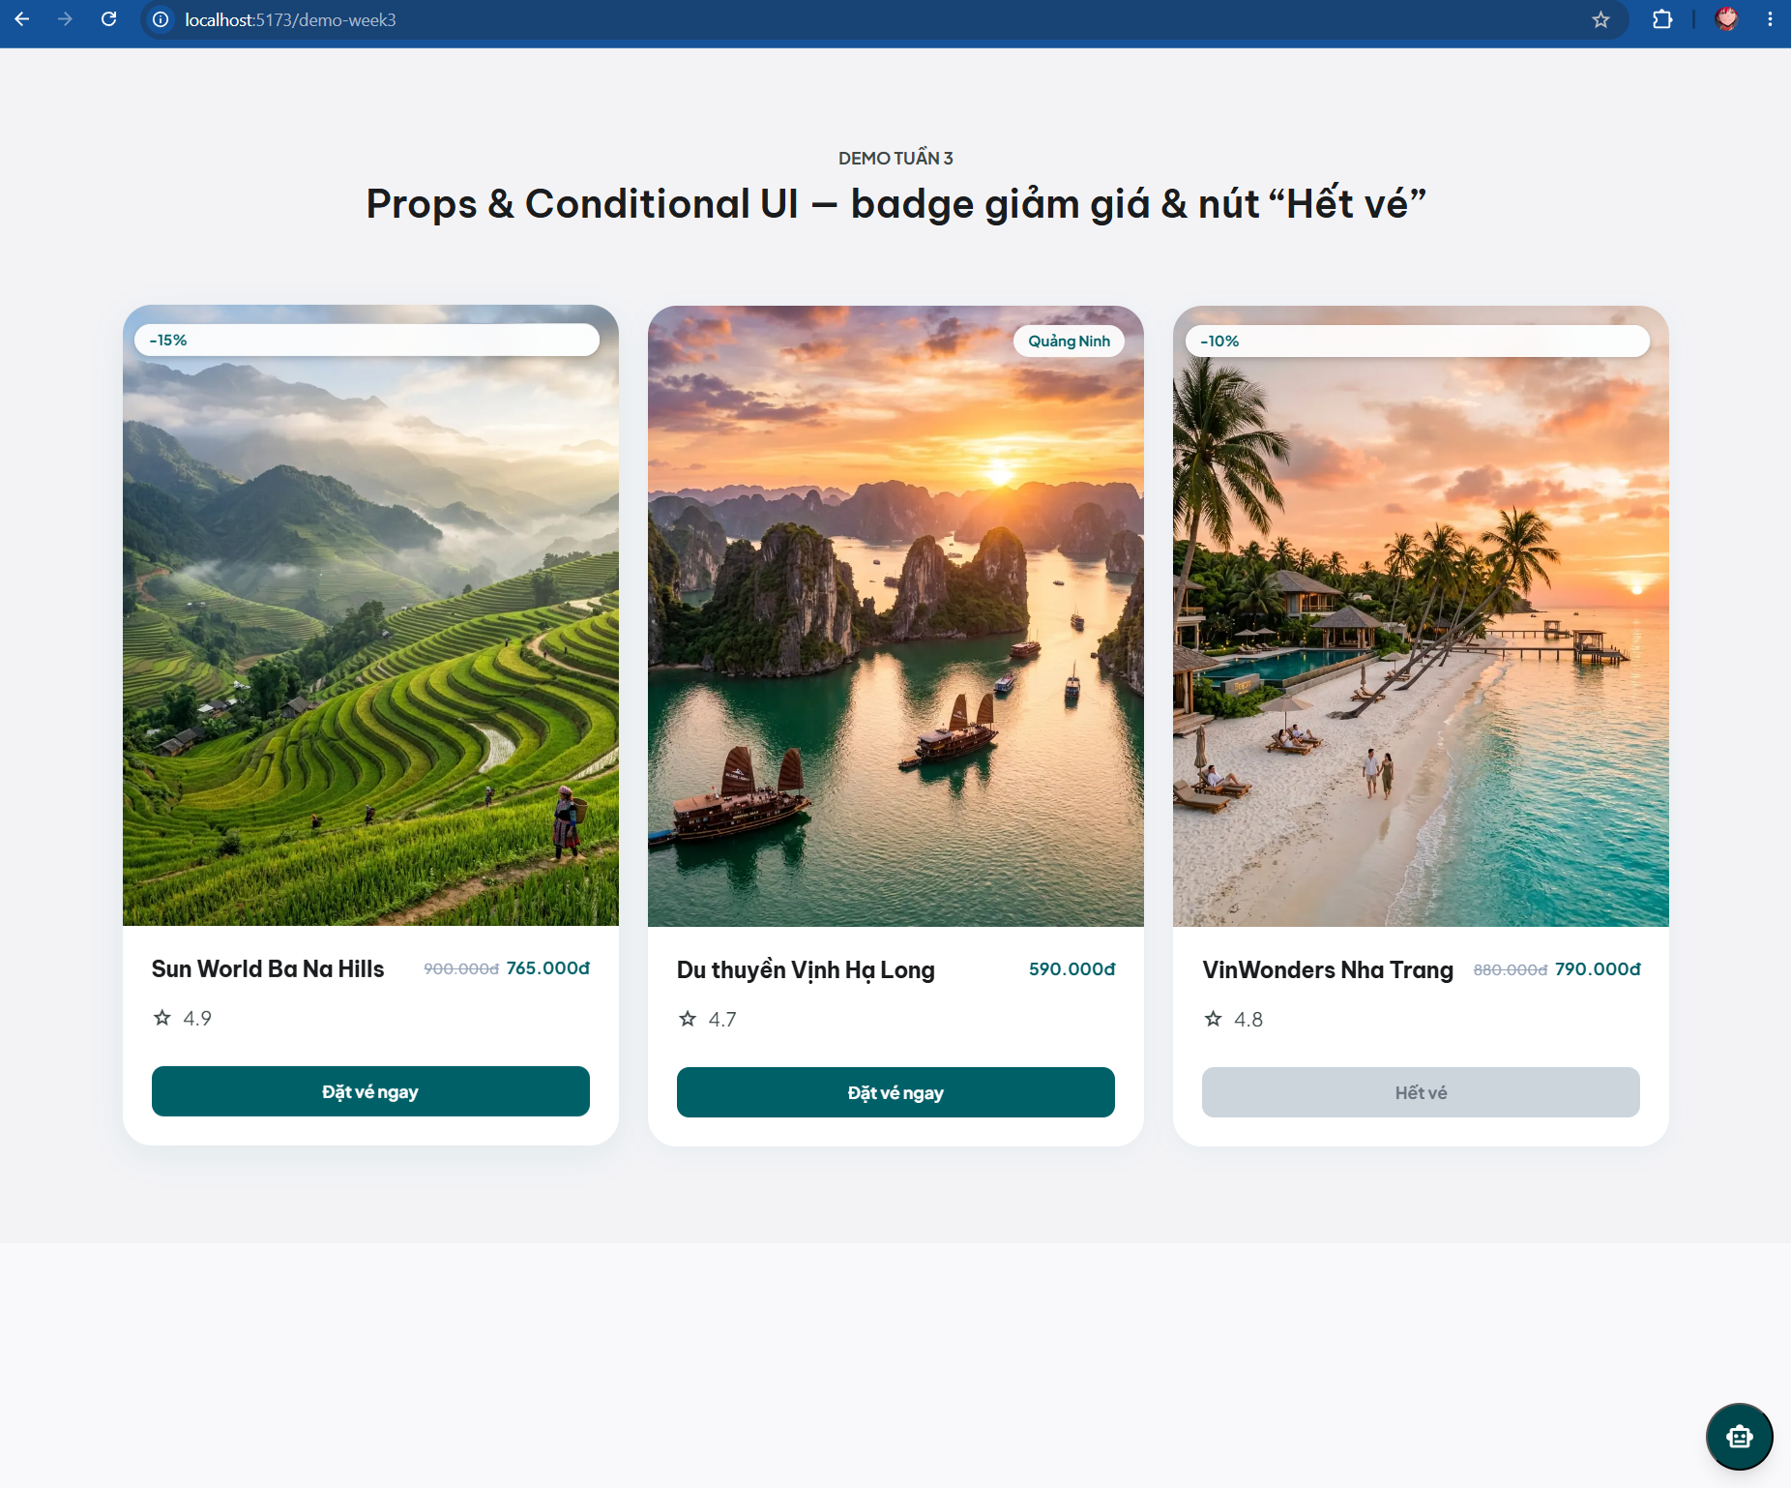
Hình 1: Card có badge giảm giá và card “Hết vé” (nút disabled).

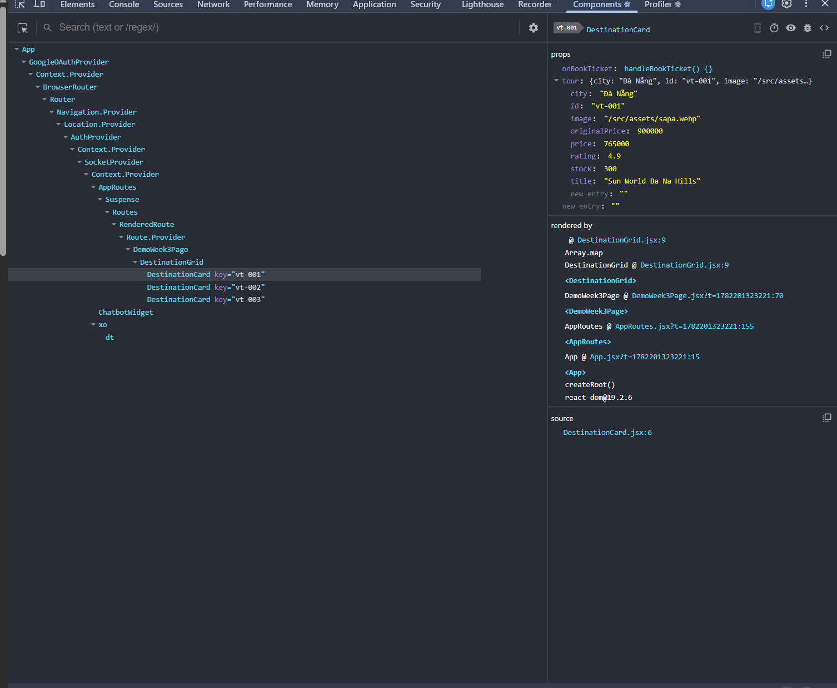
Hình 2: React DevTools hiển thị props (tour, onBookTicket) của DestinationCard.
V. CHECKLIST ĐẦU RA - TUẦN 03
# | Yêu cầu đầu ra | HT? | Vị trí lưu kết quả | Ghi chú
1 | Component nhận dữ liệu qua props (không hardcode) | [x] | src/components/DestinationCard.jsx, DestinationGrid.jsx | Props tour + onBookTicket
2 | Callback truyền cha → con (one-way data flow) | [x] | src/pages/HomePage.jsx | onBookTicket
3 | Conditional UI: badge giảm giá + nút Hết vé | [x] | DestinationCard.jsx (mục 3.4) | originalPrice>price; stock===0
4 | Component dùng props.children, tái sử dụng ≥3 nơi | [x] | src/components/SectionWrapper.jsx | #services, #destinations, #steps
5 | Sơ đồ Data Flow Diagram của project | [x] | Mục 3.6 báo cáo | App → Grid → Card + callback
 | TỔNG SỐ ĐẦU RA HOÀN THÀNH | 5/5
VI. HẠN CHẾ & LỖI GẶP PHẢI
6.1. Bảng lỗi kỹ thuật
# | Mô tả lỗi | Nguyên nhân | Cách khắc phục | T.thái
1 | Cảnh báo khi sửa trực tiếp dữ liệu trong props. | Mutate props (read-only) trong component con. | Coi props là chỉ-đọc; đẩy thay đổi lên cha qua callback. | Đã fix
2 | TypeError: onBookTicket is not a function. | Cha quên truyền callback xuống con. | Luôn truyền hàm từ HomePage; bọc onClick={() => onBookTicket(tour)}. | Đã fix
3 | Phần trăm giảm giá ra số lẻ / sai. | Không ép kiểu & không làm tròn. | Dùng Number() và Math.round() khi tính %. | Đã fix
6.2. Hạn chế về kiến thức & chất lượng
• Cần học sâu hơn: PropTypes/validation, default props và khi nào nên nâng state lên cao (lifting state up).
• Hiện callback mới ở mức console/log; tích hợp BookingModal & state thật sẽ làm ở các tuần sau (useState/useContext).
• Câu hỏi cho giảng viên: nên dùng PropTypes hay chuyển sang TypeScript để kiểm soát kiểu props?

